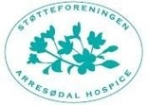

Frederiksværk, den 17. oktober 2021

Kære medlemmer!

September måned 2021 blev en måned med så meget godt for Arresødal Hospice, de frivillige på hospice og Støtteforeningen for Arresødal hospice.

Allerførst og vigtigst har støtteforeningen afholdt ekstraordinær generalforsamling, hvor der var 3 kandidater til de 2 bestyrelsesposter, ligesom det var en glæde for foreningen at se, at der var mødt yderligere medlemmer op til denne generalforsamling.

Foreningen har nu fået det nødvendige antal bestyrelsesmedlemmer, nemlig Margrethe Viholt og Tarja Knudsen.

Efter generalforsamlingen, hvor bestyrelsen blev konstitueret blev Margrethe Viholt valgt som sekretær, og Tarja Knudsen som medlem af bestyrelsen. Karin Sørensen, der skriftligt havde opstillet til valg til bestyrelsen blev valgt som kasserer for foreningen udenfor bestyrelsen.

Som præsentation af de nye bestyrelsesmedlemmer fortæller disse således om sig selv:
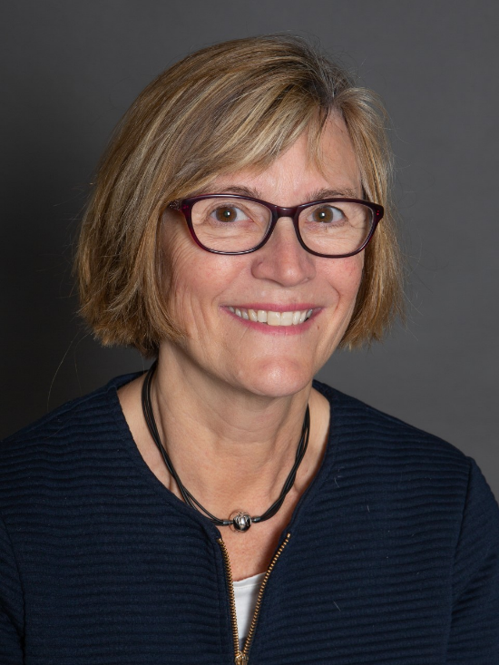

Margrethe Viholt, der i 1956 blev født i Korsør som den yngste af en søskendeflok på 6, har fået sin bankuddannelse i Hellerup Bank, hvor hun var ansat i 11 år. Derefter valgt Margrethe at blive dagplejemor, så hun kunne være hjemme hos sine 2 børn, og efter 13 år fik Margrethe ansættelse hos Coloplast i Espergærde, hvor hun var i 6 år til produktionen blev flyttet til Ungarn.
Margrethe har endvidere i 13 år været ansat hos Haldor Topsøe i Frederikssund, hvor ansættelsen varede i 13 år indtil Margrethe gik på efterløn.
Nu bruger Margrethe sammen med sin mand en hel del tid med sine 4 børnebørn, der bor i nærheden, og Margrethe er endvidere politisk engageret indenfor Ældrerådet.
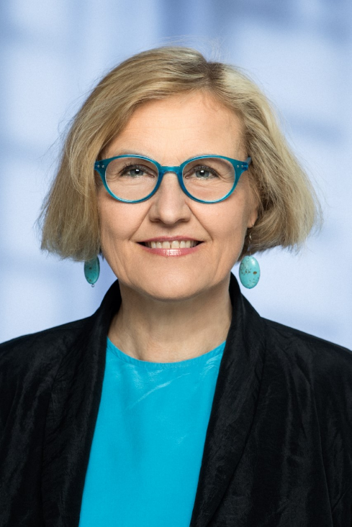

Tarja Knudsen fortæller således om sig selv:
"Efter 17 år som projektleder i Europæisk Miljøagentur i København havde jeg i en alder af 57 år brug for at opleve noget andet. Derfor pensionerede jeg mig. Siden har jeg rejst en del og lavet frivilligt arbejde i flere lande. Sideløbende har jeg taget mange kurser i socialt entreprenørskab og filantropi. Min tidligere uddannelse var inden for samfundsvidenskab og humaniora.
For tiden er jeg aktiv bl.a. i Hjerteforeningen, Kræftens Bekæmpelse, Røde Kors, og Ældresagen samt stiller op som kandidat til kommunalbestyrelsen i Halsnæs. Da jeg hørte om at bestyrelsen til støtteforeningen for Arresødal hospice manglede ressourcer, meldte jeg mig som frivillig. Jeg vil gerne bidrage til det vigtige arbejde støtteforeningen laver og hvor en af mine gode venner fik en værdig sidste tid i foråret."

Karin Sørensen er 64 år og er uddannet sygeplejerske, og hendes karriere har mest være ledelse indenfor den primære sundhedstjeneste (plejehjem og hjemmepleje).
Karin har interesseret sig meget for demenssygdomme og har flere uddannelser indenfor dette felt. Hospice og arbejdet på hospice har altid interesseret Karin både i hendes virke og i fritiden.
Karin har erfaring indenfor bestyrelsesarbejde bl.a. var Karin med i starten af støtteforeningen, og grunden til at Karin på ny stiller op til bestyrelsen er, at hun er gået på pension og føler, at hun gerne vil gøre en forskel. Karin har endvidere erfaring med kasserer-arbejdet og er god til tal.

Bestyrelsen glæder sig nu til at se fremtiden i møde med en god styrke og fornyet gåpåmod efter den lange tomgang, og planen er, at der først og fremmest satses på at afholde Stafet i 2022, og opstarten herpå påbegyndes allerede inden udgangen af dette år.

Som noget af det første bestyrelsen og det sidste nye er, at støtteforeningen afholder velgørenhedskoncert i Melby Kirke den 18. november d.å. med gospel, og således at indtægter fra entrebilletter ubeskåret går til støtteforeningens arbejde, så vi håber at rigtig mange vil møde op til denne koncert.

Billetter koster 100 kr. pr. stk. og kan købes på billetto: https://billetto.dk/e/gospel-velgorenhedskoncert-billetter-576214.

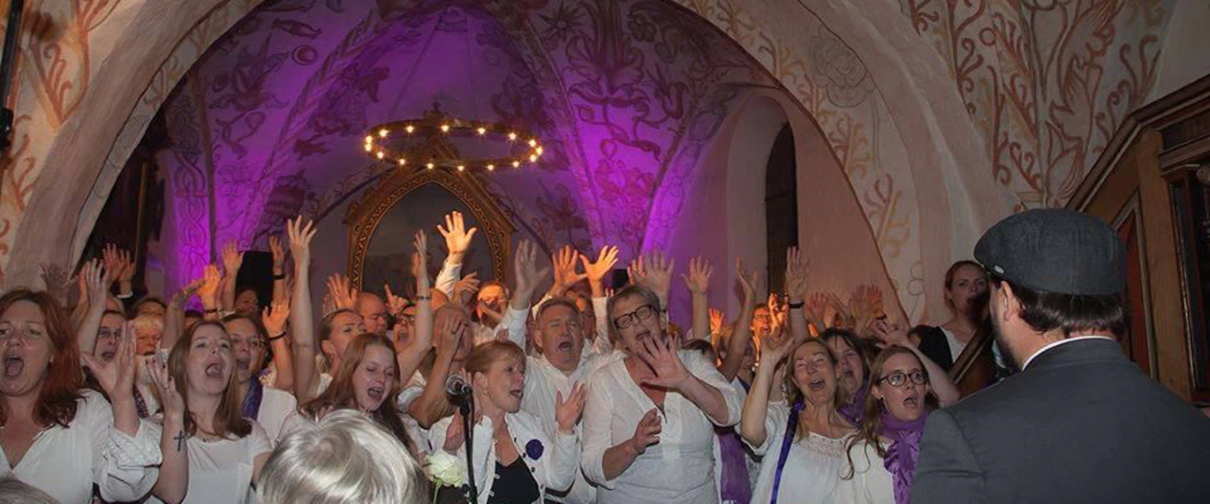

Det vil glæde os at se jer.

Alle er nu tilbage fra det ufrivillige fravær på hospice, og det har betydet, at der har været fuld gang i dejlige oplevelser med musik og sang på hospice. Det faste "husorkester Efter Skoletid" har for første gang i denne lange tid været på hospice og spille for patienter og pårørende. Et dejligt gensyn for alle.

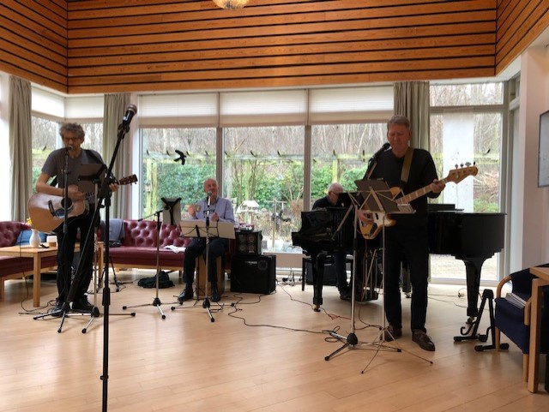

Også Stanley Samuelsen, som tidligere har spillet og sunget for patienter og pårørende , har glædet med sine egne smukke og rørende tekster og sit fantastiske guitarspil.
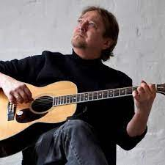

Der har været malet på sten med de smukkeste motiver og med små tekster på hver en sten. Endvidere bliver der nu lagt puslespil på livet løs, og andagterne kan igen foretages med deltagelse fra andre end patienter.

Yderligere er det lille mandskor med pianist en dejlig oplevelse. Der synges sange fra højskolesangbogen med opfordring til alle deltagende om at synge med, og det er dejligt at opleve patienter, der kommer ud og umiddelbart giver sig til at synge med, når de henter sig en kop kaffe.

Der er nu også åbnet op for, at der kan køres ture med de patienter, der måtte ønske det på cykel i det smukke område omkring hospice.

Som det før er nævnt, er livet på hospice fyldt med kærlighed, nærvær og tryghed, samhørighed, glæde, sorg og livsbekræftelse samt omsorg. Alt dette giver alle os frivillige så meget mening i livet, og det er da også noget af det, der får os alle til at føle lysten til at yde alt, hvad vi kan for om muligt at gøre det endnu bedre for patienter og deres pårørende.

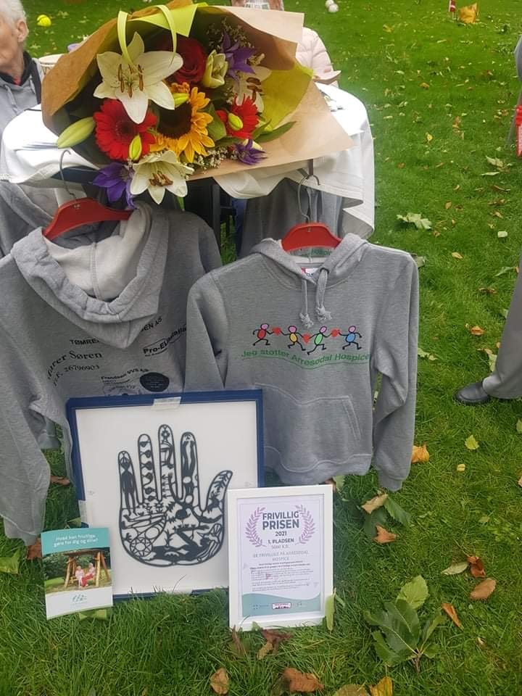

Sidst men så absolut ikke mindst har denne lyst været med til, at frivilligprisen i Halsnæs kommune for 2021 blev givet til de frivillige på Arresødal hospice.

Det blev en helt fantastisk dag den frivilligdag i Skjoldborgparken, og mindet herom pryder fortsat på hospice, og bliver kommenteret af såvel patienter som pårørende som værende så velfortjent.

På hospice har vi frivillige en dejlig sang, som synges på melodien "Jeg plukker fløjelsgræs". Sangen er skrevet af en af vore frivillige Anne-Grete Hamm, og en del af teksten lyder således:
"At blive lyk'lig, det er ej givet,
det er vidst ikke, enhver forundt,
men vi vil hjælpe igennem livet,
for vi har hørt, der sku' vær' så sundt.
Vi plukker livsmod og gode minder,
vi samler glæde og lyse smil.
Vi er på hospice med vore venner,
og nyder bare at være til."

Selv om vi nu har fået det nødvendige antal medlemmer i bestyrelsen og har fået en kasserer, kan støtteforeningen godt bruge flere f.eks. som frivillige i foreningen, så formandens opfordring skal endnu engang medtages i nyhedsbrevet.

Foreningens formand Mo Olofsson siger:

VI SØGER:

Frivillige til støtteforeningen for Arresødal Hospice
At være frivillig inden for hospicearbejdet kan indebære mange forskellige slags opgaver, alt efter om det er i bestyrelsen, i et udvalg eller som frivillig på Arresødal hospice.

Der er altid brug for flere frivillige, som vil bruge noget af deres tid til at støtte op om det vigtige arbejde for og på hospice.

Støtteforeningens arbejde er helt båret af frivillig arbejdskraft.

Kunne du tænke dig at støtte op om det fantastiske arbejde, som sker på Arresødal hospice. Arbejdet kan bestå af bestyrelsesarbejde eller udvalgsarbejde og her er det meget forskelligt hvilken form for arbejde der gøres i udvalgsarbejdet.

Et eksempel på udvalg er det spændende arbejde med at opsætte Støtteforeningens årlige ”Mig til Dig Stafet”. Stafetten har været afholdt siden 2017 og har været besøgt af 300-500 deltagere hver gang. Vi har brug for frivillige der enten har lyst til at være med i det planlæggende arbejde eller deltage i det praktiske op til stafetten, som afholdes den første søndag i oktober.

Overskuddet fra stafetten går til vores arbejde for patienter og pårørende på hospice, samt støtte til de frivilliges arbejde.

Kender du en, eller kunne du tænke dig at få indblik og være med på holdet som frivillig, så ring til bestyrelsesformanden på mobil nr. 40461018 eller mail til mocom-danmark@mail.dk for flere informationer.
Læs også mere på vores hjemmeside www.stoetteforeningenarresoedal.dk

Du kan også vælge at være frivillig hjælper på Arresødal Hospice med de praktiske ting. Brug et par timer om ugen til at hjælpe med f.eks. madservering, lettere havevedligeholdelse, ture med patienter og meget andet.

Herudover kan du også være frivillig, som hjælper, med at producere forskellige ting, som kan sælges for at samle penge ind til Arresødal hospice.

Som kunstner/underholder
Du kan deltage som udøvende i musik og sang, f.eks. give en koncert på flyglet. Hvis du har lyst til at medvirke som musiker, bedes du kontakte Ida Rasmussen, tlf. 2190 6268, mail: ier@youmail.dk

Som frivillig
Ønsker du at være frivillig bedes du kontakte:
Frivilligkoordinator Lone Clemen tlf. 2053 4945, Lcl@arresoedal-hospice.dk

Støt økonomisk
ved at blive medlem af Støtteforeningen for Arresødal Hospice.
Hvis du ikke allerede er medlem, kan du blive medlem og derigennem støtte foreningens arbejde.
Enkeltmedlemmer kr. 200,- p.a.
Par-medlemsskab kr. 300,- p.a.
Foreninger m.fl. kr. 500,- p.a.
Mulighed for at støtte månedligt
Støt med kr. 50,- eller kr. 100,- pr. måned
Som økonomisk bidragyder
Du kan give et pengebeløb til foreningen arbejde. Indsæt et beløb på foreningens konto 3572 10084431 eller på mobilepay 87652 (Husk at opgive navn og adresse).

Hvis du ønsker skattefradrag for dine indbetalinger, så skal du benytte konto 2540-4394235089.
Der er mulighed for skattefradrag for bidrag op til 16.300 kr. Ægtefæller har ret til hver sit fradrag årligt. Det er dog en forudsætning for fradrag, at bidragyderen oplyser sit navn og cpr.nr. i forbindelse med indbetalingen, hvorefter beløbet vil blive indberettet til SKAT.

Og endnu et ønske fra formanden:

Vi søger Ambassadører
Vi søger altid friske personer, der ønsker at påtage sig en rolle og som vil være med til at drive projekter til fordel for Arresødal Hospice.

Vi søger ambassadører og du er sandsynligvis kvalificeret! For at blive vores ambassadør, kræves der blot 3 ting:
⦁ Du har gåpåmod.
⦁ Du er i besiddelse af empati og forståelse for mennesker i en svær situation.
⦁ Du vil gerne arbejde som frivillig.
Formålet med gruppen er løbende at hjælpe vores støtteforening med at igangsætte projekter til støtte for patienter og deres pårørende på Arresødal Hospice samt at udbrede kendskabet til Arresødal Hospice og vores støtteforening.

Vi håber at mange vil lege med. Så start med at læse mere på vores
hjemmeside
"http://www.stoetteforeningenarresoedal.dk/"
Eller få mere information ved at ringe eller skrive til bestyrelsesformanden på mail: mocom-danmark@mail.dk eller +45 4046 1018.

Det kan måske synes unødvendigt igen og igen at medtage vore ønsker om donationer eller flere medlemmer, eller at du vil melde dig som frivillig eller ambassadør, men foreningen har virkelig brug for al den opbakning, vi kan få fra hele det store opland, som vi har. Vort opland består af 19 primærkommuner, herunder Helsingør, Hillerød, Gribskov kommune og naturligvis hele Halsnæs, og patienter på Arresødal Hospice kan komme fra hele dette opland.

Det er således et håb og ønske, at støtteforeningen for Arresødal hospice kan få endnu flere medlemmer fra hele dette opland, og at vore medlemmers opbakning kan være med til, at vi fortsætter med at være en meget aktiv og driftig støtteforening med rigtig mange gode ideer og tiltag til glæde for os alle, der har eller vil få en forbindelse med Arresødal hospice.

Med venlig hilsen
STØTTEFORENINGEN FOR ARRESØDAL HOSPICE

Inge-Lise Oster
REDAKTØR
Telf. 20 87 54 44

